ПЕРЕВОД ТЕКСТОВ ПО САЙТУ MINIBOSS

Международная образовательная сеть  MINIBOSS BUSINESS SCHOOL  БИЗНЕС-ОБРАЗОВАНИЕ  ДЛЯ ДЕТЕЙ И ПОДРОСТКОВ | International Education Network  MINIBOSS BUSINESS SCHOOL  BUSINESS EDUCATION  FOR CHILDREN AND TEENAGERS
МИРОВОЙ БРЕНД № 1  В БИЗНЕС-ОБРАЗОВАНИИ  для ДЕТЕЙ и ПОДРОСТКОВ! | WORLD’S BRAND # 1  in BUSINESS EDUCATION  for KIDS and TEENS

БРЕНД № 1  В МИРЕ | УНИКАЛЬНАЯ  ПРОГРАММА | МЕТОДИКА  «ИНКУБАТОРА» | ДИПЛОМЫ | ИСТОРИИ УСПЕХА | ФРАНЧАЙЗИНГ | КОНТАКТЫ
WORLD’S BRAND # 1 | UNIQUE PROGRAM | INCUBATOR METHOD | DIPLOMAS | SUCCESS STORIES | FRANCHISING | CONTACTS

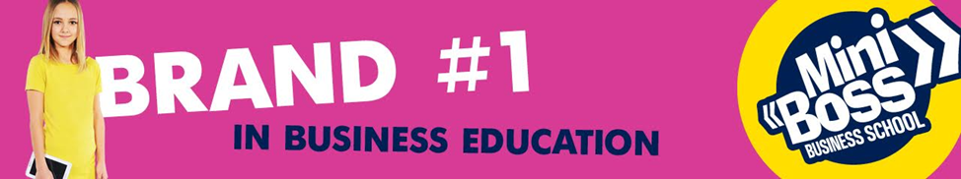

HOME  WORLD’S BRAND №1  IN BUSINESS EDUCATION  for KIDS & TEENS  International Education Network MINIBOSS BUSINESS SCHOOL is a BUSINESS EDUCATION  FOR CHILDREN AND TEENAGERS, is a new trend of the new world!  Today, more than ever, new generation needs to learn business since childhood, because it is a new trend and a strong business culture, which allows us to create powerful and inventive new generation. The new century needs new brains!  MINIBOSS BUSINESS SCHOOL - it is the International Education Network of the 21 century, which use the ready-efficient business model, new educational methods, trademarks, copyrights and to teach children and teenagers the theory and practice of business.  © MINIBOSS BUSINESS SCHOOL intellectual property. All rights reserved. | ГЛАВНАЯ  МИРОВОЙ БРЕНД № 1  В БИЗНЕС-ОБРАЗОВАНИИ  для ДЕТЕЙ и ПОДРОСТКОВ  Международная образовательная сеть  MINIBOSS BUSINESS SCHOOL - это  БИЗНЕС-ОБРАЗОВАНИЕ для детей и подростков, новый тренд нового мира!  Сегодня, более чем когда-либо, возросла необходимость изучения бизнеса с детства, потому как это новый тренд и мощная бизнес культура, позволяющая воспитывать сильное и креативное новое поколение.  Новому веку нужно качественно новое бизнес мышление!  MINIBOSS BUSINESS SCHOOL – это международная образовательная сеть 21 века, внедряющая новейшие интерактивные методики обучения детей теории и практике бизнеса через призму всестороннего развития личности.  © MINIBOSS BUSINESS SCHOOL intellectual property. All rights reserved.
GLOBAL NETWORK of BUSINESS SCHOOLS  International Education Network MINIBOSS BUSINESS SCHOOL connects business schools around the world, their students, teachers, and entrepreneurs in the community of socially responsible business with a high mission - to develop a new generation of successful and happy people, ready for a significant transformation of the world! | ГЛОБАЛЬНАЯ СЕТЬ БИЗНЕС-ШКОЛ  Образовательная сеть MINIBOSS связывает Бизнес-школы по всему миру, их учеников, педагогов, предпринимателей в сообщество социально-ответственного бизнеса с высокой миссией – вырастить новое поколение успешных и счастливых людей, способных на существенное преобразование мира!
GLOBAL SUPPORT AND MENTORING FROM BUSINESS ASSOCIATIONS  Exclusive program and interactive methods of business education for children and adolescents in the MINIBOSS BUSINESS SCHOOL was established by scientists and entrepreneurs of the Science and Research Centre of the European Bureau for Business Development  in the initiative of the European Association of Business Development and work on the fundamental principles of the European Union program for the development of small and medium business - Enterprise Europe Network (EEN), www.een.ec.europa.eu.  Chambers of Commerce and Industry, Associations, Business Unions, progressive Mayors of cities, governors and Presidents support our global innovative educational network! | ГЛОБАЛЬНАЯ ПОДДЕРЖКА и МЕНТОРИНГ ОТ БИЗНЕС-АССОЦИАЦИЙ  Эксклюзивная программа и интерактивная методика бизнес-образования для детей и подростков MINIBOSS BUSINESS SCHOOL созданы учеными и предпринимателями Научного центра Европейского Бюро Развития Бизнеса (ЕБРБ) по инициативе Европейской Ассоциации Развития Бизнеса (ЕАРБ), которые работают на фундаментальных принципах программ Европейского союза по развитию малого и среднего предпринимательства – Enterprise Europe Network (EEN), www.een.ec.europa.eu.  Торгово-промышленные Палаты, Ассоциации, Бизнес союзы, прогрессивные Мэры городов, губернаторы и Президенты поддерживают нашу глобальную инновационную образовательную сеть!
FRANCHISING  The global network of the MINIBOSS BUSINESS SCHOOL is developing on the base of franchising technology.  FRANCHISE MINI BOSS BUSINESS SCHOOL - it is right to use the ready-efficient business model, new educational technologies, programs and schoolbooks, trademarks, copyrights, to teach children and adolescents the theory and practice of business.  To buy MINIBOSS franchise… | ФРАНЧАЙЗИНГ  Мировая сеть MINIBOSS BUSINESS SCHOOL развивается на основе технологии франчайзинга.  ФРАНШИЗА MINIBOSS BUSINESS SCHOOL – это права на использование готовой эффективной бизнес-модели, новейших образовательных технологий, программ и учебников, торговых знаков, авторских прав для обучения детей и подростков теории и практике бизнеса.  Купить франшизу….

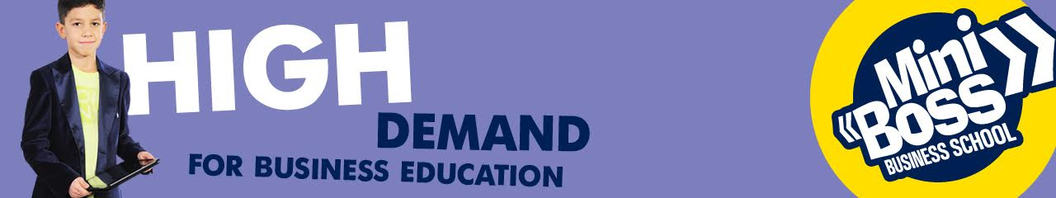
HIGH DEMAND  FOR BUSINESS EDUCATION | ВЫСОКИЙ СПРОС  НА БИЗНЕС-ОБРАЗОВАНИЕ
The tradition of child business education has been laid ever since the inception of trade and industrial production in the 18-19 centuries. As a rule this knowledge was transferred from father to son within the family business. Secrets kept for seven locks and dedicated, often, were simply not available. | Традиции детского бизнес-образования закладывались еще со времен зарождения торговли и индустриального производства в 18-19 столетиях и передавались эти знания от отца к сыну, как правило, в рамках семейного бизнеса. Секреты хранились за семью замками и не посвященному, зачастую, были просто не доступны.
Even today we cannot find any analog of MINIBOSS BUSINESS SCHOOL as an integrated system of learning the basics of business from young age to adulthood.  This is the education that is necessary for every child! | Даже в наши дни мы не можем найти ни одного аналога MINIBOSS BUSINESS SCHOOL как системе комплексного обучения основам предпринимательства с юных лет до зрелого возраста. А это именно то самое образование, которое необходимо каждому ребенку!
THIS NEED IS OBVIOUS.  In every family there are children!  And investment in children is the most important task of any parent! Especially today, when the secondary school does not fill all the requests of time. Secondary school is important - it gives a set of knowledge and forms a broad outlook of the child. But neither the secondary school nor the university do not teach a child to apply this knowledge into the practice. And this is the main demand of the modern times. | ПОТРЕБНОСТЬ ОЧЕВИДНА.  Дети есть у всех!  И инвестиции в детей – самая главная задача любого родителя! Особенно сегодня, когда общеобразовательная школа не восполняет всех запросов времени. Обычная школа важна – она дает набор знаний и формирует широкий кругозор у ребенка. Но ни школа, ни вуз не учат ребенка применять эти знания на практике. А это главная потребность сегодняшнего времени.
Today, when children graduate from schools they do not know their talents, they do not practice themselves in any professional field, and they do not know who they want to be. They have never taken a course on career counseling, psychology, business, and so they do not know where to do, what to do and how to achieve success. The spontaneous choice of university forms the irresponsible attitude to their own lives and dependency, often from "the hated occupation." As a result by the age of 30-40 people begin to suffer from lack of implementation, but they are already afraid to change something in their lives, and call themselves «losers». Is it the dream of each person?  In modern world we face with economic and business education only at the level of universities and without a practical bias. But this business knowledge is needed to a person not only when one reaches 20 years, but in early age when a child grows up.  Note that in order to become a tennis champion, a child engages from a very young age (6 years old) a lot of training a day, spends a lot of time, energy and money to achieve the goal. It is also important in business: to learn from early childhood and develop the habit of being strong, resourceful, persistent, responsible and successful!  Therefore, a regular general education school for any child today is extremely inadequate!  So it is no longer enough to be just intellectual! | Сегодня ребенок на выходе из школы не знает свои таланты, не практиковал себя ни в какой профессиональной сфере, не знает, кем он хочет быть. Он не проходил курс по профориентации, психологии, бизнесу и поэтому он не понимает, куда ему поступать, чем заниматься и как достигать успеха. Спонтанный выбор вуза формирует безответственное отношение к собственной жизни и зависимость, зачастую, от «нелюбимой профессии». И потому годам к 30-40 человек он начинает страдать от нереализованности, но уже ничего не рискует изменить и называет себя «неудачником». Это ли мечта каждого человека?  В сегодняшней системе образования мы сталкиваемся со знаниями по бизнесу только уже на уровне университетов и курсов МВА, и снова без акцента на практику. А ведь бизнес-образование необходимо человеку раньше, чем в 20 лет, оно необходимо в раннем возрасте для формирования характера, основ предпринимательского и креативного мышления.  Обратите внимание, чтобы стать чемпионом по теннису ребенок занимается с раннего детства (с 6 лет) по многу тренировок в день, тратит много времени, сил и денег, чтобы добиться цели. Точно также важно и в бизнесе: обучаться с раннего детства и вырабатывать привычку быть сильным, изобретательным, настойчивым, ответственным и успешным!  Поэтому обычной общеобразовательной школы для любого ребенка сегодня крайне недостаточно!  Просто быть грамотным сегодня недостаточно!
Today we need to know how to become successful and happy! | Сегодня нужно знать, как стать успешным и счастливым!
PROGRESS INDICATOR  If your country already has MINIBOSS BUSINESS SCHOOLS, soon your country's economy will start to grow and develop, your country will become a leader country!  OUR MISSION is to create qualitatively new business elite of the countries. | ИНДИКАТОР ПРОГРЕССА  Если в вашей стране уже есть бизнес-школы MINIBOSS, значит, скоро экономика вашей страны начнет расти и развиваться, ваша страна станет страной-лидером!  НАША МИССИЯ – создавать качественно новую деловую элиту стран.
ЕDUCATIONAL CONSORTIUM  Leading universities and general education schools want to cooperate with us, because we are leaders of modern education and we are preparing the world business elite!  Theory and practice of the business is important for the child to understand the adult life, for early career guidance, for the formation of character. Therefore MINIBOSS BUSINESS SCHOOL complex prepares each student for adult life by creating their talents and trying them in different areas of activity in front of the main choice of a career path.  That is why the advanced secondary school / high schools in different countries actively cooperate with MINIBOSS BUSINESS SCHOOL (as optional courses) in order to add to their curriculum practical modules in economics and business, psychology and career counseling.  Thus, regular schools and MINIBOSS BUSINESS SCHOOL form the modern educational consortium. | ОБРАЗОВАТЕЛЬНЫЕ КОНСОРЦИУМЫ  Ведущие университеты и общеобразовательные школы хотят сотрудничать с нами, потому что мы лидеры современного образования и мы готовим мировую бизнес элиту!  Теория и практика бизнеса важна детям для понимания взрослой жизни, для выявления и развития талантов, для ранней профориентации, для формирования характера успешного и счастливого человека.  Системное обучение в MINIBOSS BUSINESS SCHOOL дает ребенку попробовать себя в разных профессиях и видах деятельности, на разных управленческих уровнях для того, чтобы сделать основной профессиональный выбор в своей жизни.  Именно поэтому передовые общеобразовательные школы /гимназии /лицеи разных городов мира активно сотрудничают с MINIBOSS BUSINESS SCHOOL (как дополнительные курсы) дабы добавить к своим учебным планам практические модули по экономике и предпринимательству, по психологии и профориентации.  Таким образом, обычные школы и MINIBOSS BUSINESS SCHOOL формируют современные образовательные консорциумы.
18 YEARS OF EXPERIENCE  MINIBOSS BUSINESS SCHOOL innovative educational model is 18 years old, but we have begun selling franchises only from 2016. We created our innovations in 2000 and implemented them on our own educational sites in different countries of the world. And from 2016 we began to sell the rights to our business schools through a worldwide tool for scaling successful businesses - franchising!  Now, educational secrets are also open to you!  If you want to open such a business school in your city, buy a MINIBOSS franchise with global brand and global educational standards!  Learn more about MINIBOSS franchise ...  By this time we have a lot of official representative offices and business schools at the Great Britain (Head office), Ukraine, Poland, Georgia, Russia, Armenia, Bulgaria, Moldova, Lithuania, Philippines. So today, the MINIBOSS BUSINESS SCHOOL actively developed, by opening branches in new countries. Our way to expand MINIBOSS BUSINESS SCHOOL brand is international format of franchises, standardized training and certification of teachers. | 18 ЛЕТ ОПЫТА  Инновационной образовательной модели MINIBOSS BUSINESS SCHOOL уже 18 лет, но мы начали продавать франшизу лишь с 2016 года. Мы создали свои инновации еще в 2000 году и внедряли их на наших собственных образовательных площадках в разных странах мира. И лишь только в конце 2016 года мы стали продавать права на наши бизнес-школы через мировой инструмент масштабирования успешных бизнесов - франчайзинг!  Теперь образовательные секреты открыты и для вас!  Если и вы хотите открыть такую бизнес-школу в своем городе, покупайте франшизу MINIBOSS со всемирно известным брендом и глобальными образовательными стандартами!  Узнать больше о франшизе MINIBOSS ...  Сегодня международная сеть MINIBOSS BUSINESS SCHOOL насчитывает десятки официальных представительств и бизнес-школ в Великобритании (штаб-квартира), Украине, Литве, России, Польше, Грузии, Армении, Болгарии, Молдове, Филиппинах. Сеть MINIBOSS BUSINESS SCHOOL стремительно развивается путем открытия новых франшизных представительств. Наша задача обеспечивать создание мировой сети бизнес-школ, с контролем образовательных образовательных стандартов и сертификацией учителей.
TREND OF THE 21ST CENTURY  We clearly know that today OUR BUSINESS SCHOOLS ARE NECESSARY FOR EVERYONE, as in countries with developed economy (UK, USA, Canada, Germany, France, etc.), as in rapidly developing countries (China, United Arab Emirates, Turkey, Hong Kong, Singapore, South Korea, Poland, others), and in the countries that just start process of economic development (Spain, Greece, Ukraine, Belarus, Russia, Bulgaria, Georgia, Czech Republic, etc.). All countries need economic development! All countries need economic victories! All countries need a strong new generation of creators-entrepreneurs, new Steve Jobs and Elon Musk!  It carries a high social mission for the development of society!  Learn more about MINIBOSS franchise ... | ТРЕНД 21 ВЕКА  Мы знаем, что сегодня НАШИ БИЗНЕС-ШКОЛЫ НЕОБХОДИМЫ ДЛЯ КАЖДОГО РЕБЕНКА, как в странах с развитой экономикой (Великобритания, США, Канада, Германия, Франция, др), так и в быстро развивающихся странах (Китай, ОАЭ, Турция, Гонконг, Сингапур, Южная Корея, Польша) и в странах, которые недавно начали экономическое реформы (Испания, Греция, Украина, Беларусь, РФ, Болгария, Грузия, Чехия, др). Всем странам необходимо экономическое развитие! Всем странам нужны экономические победы! Всем странам нужно новое сильное поколение творцов-предпринимателей, новых Стивов Джобсов и Илонов Масков!  Все это выполняет и высокую социальную миссию – развития общества!  Узнать больше о франшизе MINIBOSS ...
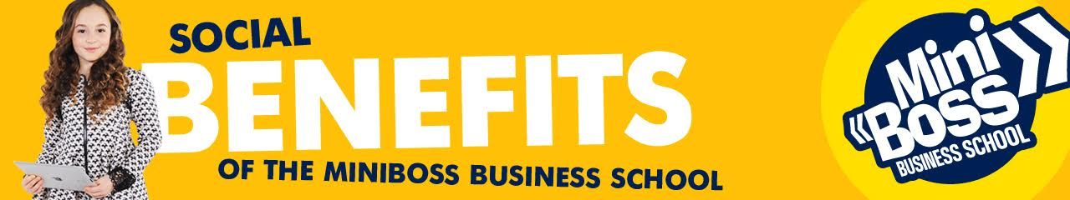
SOCIAL BENEFITS from MINIBOSS  The world is changing rapidly!  New management, marketing, IT technology has changed the world significantly over the past 20 years. And the modern school can not be a relevant and useful without a business education.  The entrepreneurs create the world - entrepreneurial ideas of Henry Ford, Souchiro Honda, Ray Kroc, Walt Disney, Steve Jobs, Bill Gates, Mark Zuckerberg, Elon Musk, Richard Branson, Muhammad Yunus change not only lives for the better, they raise the world to the fundamentally higher level. And not only their ideas inspire. There are other benefits of entrepreneurship to society.  Entrepreneurs provide the world with:  - creating enterprises,  - providing the jobs,  - create the necessary public goods and services,  - paying taxes, which mean all public institutions contributions for ministries, municipalities, schools, universities, hospitals, police, prosecutors, courts, etc.  In general, the larger the business development of the economy and the richer nation.  But that's not all ...  Entrepreneurs are real leaders - bright and free personality enough to listen to yourself and go for your dreams. These are the people who dared to go their own way and lead others. This call is creativity and self-realization of 100%! And so it is a feeling of happiness and self-sufficiency!  But who in your country teaches children to be successful, confident, enterprising, flexible, persistent, responsible?!  Who teaches kids to be entrepreneurs?  Only one educational institution in the world provides a system and in-depth business education for children and adolescents – it is the International Education Network MINIBOSS BUSINESS SCHOOL!  MINIBOSS BUSINESS SCHOOL is WORLD’S BRAND № 1 IN THE SPHERE OF BUSINESS EDUCATION FOR CHILDREN AND ADOLESCENTS! | СОЦИАЛЬНЫЕ ВЫГОДЫ MINIBOSS  Мир меняется стремительно!  Новые управленческие, маркетинговые, ИТ-технологии изменили мир существенно за последние 20 лет. И современная школа не может быть актуальной и востребованной без бизнес-образования.  Именно предприниматели создавали и создают мир – предпринимательские идеи Генри Форда, Соучиро Хонда, Рэй Крока, Уолта Диснея, Стива Джобса, Била Гейтса, Марка Цукерберга, Илона Маска, Ричарда Брэнсона, Мухамеда Юнуса не только меняют жизнь к лучшему, они поднимают мир на принципиально иной более высокий уровень. И не только их идеи вдохновляют. Есть и другие выгоды предпринмательства для всего общества.  Предприниматели обеспечивают мир:  - создают предприятия,  - дают рабочие места,  - создают необходимые обществу товары и услуги,  - платят налоги, чем содержат все государственные учреждения (министерства, муниципалитеты, школы, вузы, больницы, милицию, прокуратуру, суды и т. д).  В целом, чем больше предпринимателей, тем развитее экономика и тем богаче нация.  Но и это еще не все…  Предприниматели – это настоящие лидеры – яркие и свободные люди настолько, чтобы слушать себя и идти за своей мечтой. Это люди, осмелившиеся идти своим путем и вести за собой других. Это призвание, это творчество и самореализация на 100%! И поэтому это ощущения Счастья и Самодостаточности!  Но кто в вашей стране учит детей быть успешными, уверенными в себе, предприимчивыми, гибкими, настойчивыми, ответственными?!  Кто учит детей быть предпринимателями?  Системным и глубинным бизнес-образованием детей и подростков занимается в мире только один образовательный институт – Международная образовательная сеть MINIBOSS BUSINESS SCHOOL!  MINIBOSS BUSINESS SCHOOL – БРЕНД № 1 в СФЕРЕ БИЗНЕС-ОБРАЗОВАНИЯ ДЛЯ ДЕТЕЙ и ПОДРОСТКОВ!
SECRETS MINIBOSS  Why MINIBOSS Business Schools have become so popular in the world?  The secret of popularity in the 5 "pillars":  • It's really interesting and fun learning for children! Interactive lessons and games contribute to the rapid and easy assimilation of the material. Business trips, prizes and earned their own money - the best motivation!  • It is an effective training - 99.8% of parents noted progressive changes in their child from the 1st year of school!  • Healthy Environment - Students are required MINIBOSS interview, in which they argue that to go to MINIBOSS is their own choice. They come here consciously. And motivated to learn in groups of children with good habits - it is a strong instrument for development.  • Preservation of family values ​​– we are for the connection of children with their parents, a deep understanding of the traditional kind, for the creation of family businesses.  • The international leader’s community - Education Network of the MINIBOSS BUSINESS SCHOOL connects business schools around the world, their students, teachers, supervisors, socially responsible entrepreneurs in the community of socially responsible business with a high mission - to develop a new generation of strong, successful and happy people! | СЕКРЕТЫ MINIBOSS  Почему Бизнес-школы MINIBOSS стали такими популярными в мире?  СЕКРЕТЫ ПОПУЛЯРНОСТИ стоят на 5 «китах»:  - Это, действительно, интересное и веселое обучение для детей! Интерактивные уроки и игры способствуют быстрому и легкому усвоению материала. Бизнес-поездки, призы и собственные заработанные деньги – лучшая мотивация!  - Это эффективное обучение – 99,8% родителей отмечают прогрессивные изменения в своем ребенке с 1го же года обучения в школе!  - Здоровая среда – ученики Бизнес-школы MINIBOSS проходят обязательное собеседование, в котором они доказывают, что ходить в MINIBOSS это их собственный выбор. Поэтому сюда попадают только осознанно. И поэтому обучаться в группах целеустремленных детей без вредных привычек – это сильнейший инструмент развития.  - Сохранение семейных ценностей – мы за связь детей с родителями, за глубинное понимание традиций рода, за создание семейных бизнесов.  - Мировое сообщество лидеров - образовательная сеть MINIBOSS связывает Бизнес-школы по всему миру, их учеников, педагогов-кураторов, социально-ответственных предпринимателей в сообщество социально-ответственного бизнеса с высокой миссией – вырастить поколение сильных успешных и счастливых людей!
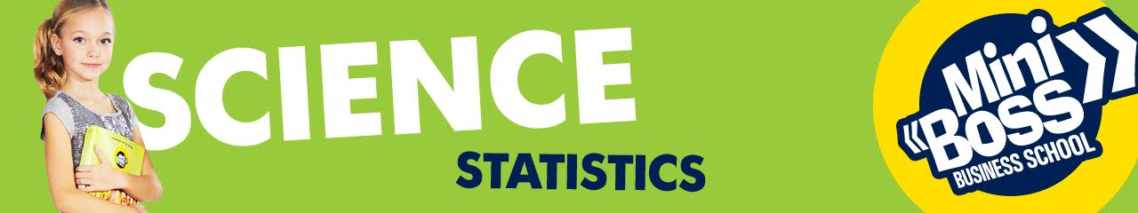

WHY DO YOU NEED TO START FROM 6?  SCIENCE STATISTICS  Up to 2% of the population has the innate skills of entrepreneurship.  In 97% of the population these skills can be developed.  From 6 to 9 years old are laid behavioral bases of personality (character). | ПОЧЕМУ НУЖНО НАЧИНАТЬ С 6 ЛЕТ?  НАУЧНАЯ СТАТИСТИКА  До 2% населения имеет врожденные навыки к предпринимательству.  У 97% населения эти навыки можно развить.  С 6 до 9 лет закладываются поведенческие основы личности (характер).
That is why it is so important to start study at the MINIBOSS Business School from an early age to develop a habit acquired skills and anchored in the fertile environment of like-minded people. | Именно поэтому так важно начинать обучение ребенка в Бизнес-школе MINIBOSS с ранних лет, чтобы приобретенные навыки стали привычкой и закрепились в плодородной среде единомышленников.
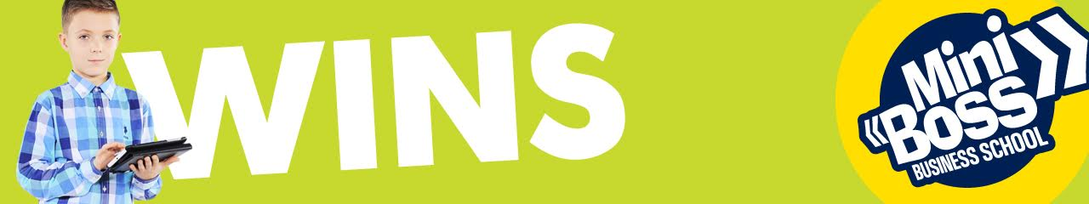
ACHIEVEMENTS AND WINS  Over the past 18 years, we have trained more than 4,000 children; most of them have become entrepreneurs and top managers.  Efficiency of the MINIBOSS BUSINESS SCHOOL methods is confirmed by numerous of students victories at the National and the World Championships on entrepreneurship.  High results were achieved by the help of the comprehensive educational innovation, created by Scientific & Research Department of the MINIBOSS BUSINESS SCHOOL.  Learn more about MINIBOSS franchise ... | ДОСТИЖЕНИЯ и ПОБЕДЫ  За последние 18 лет мы обучили более 4000 детей, большинство из которых стали предпринимателями и топ-менеджерами.  Эффективность обучения в MINIBOSS BUSINESS SCHOOL подтверждена большим количеством побед на Национальных и Мировых Чемпионатах по предпринимательству.  Высокие результаты достигнуты с помощью ОБРАЗОВАТЕЛЬНЫХ ИННОВАЦИЙ, разработанных Научно-методическим Департаментом MINIBOSS BUSINESS SCHOOL.  Узнать больше о франшизе MINIBOSS…

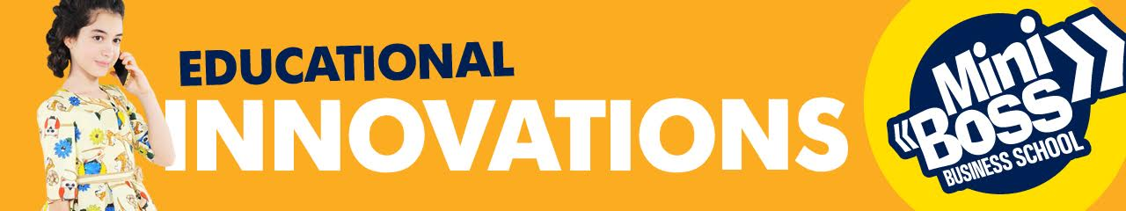
MINIBOSS  ACADEMIC PROGRAM  MINIBOSS ACADEMIC PROGRAM is the main part of the MINIBOSS intellectual property system.  MINIBOSS ACADEMIC PROGRAM is the program of systematically studying of the fundamentals of the economics and entrepreneurship, leadership and creative thinking, etc.  The program consists of a series of annual courses, accommodating up to 8 years of study.  Each course goes 1 academic year.  Academic year - 120 academic hours.  UNIQUE MINIBOSS TUTORIALS on 8 courses:  - Fundamentals of Economics and Business (MINIBOSS)  - Family Economics and Business (SUCCESSOR)  - Idea Generation (CREATOR)  - Market Leader (MERCHANT)  - Business History & Innovations (ENTREPRENEUR)  - Rhetoric, coaching, sales, networking (COMMUNICATOR)  - Theory of invention (INVENTOR)  - Carrier Mapping, HR & Business Administration (PROFI) | АКАДЕМИЧЕСКАЯ ПРОГРАММА MINIBOSS  В систему интеллектуальной собственности (ноу-хау) MINIBOSS BUSINESS SCHOOL, как один из основных элементов, включаются уникальная АКАДЕМИЧЕСКАЯ ПРОГРАММА MINIBOSS BUSINESS SCHOOL ®  АКАДЕМИЧЕСКАЯ ПРОГРАММА MINIBOSS – это 8-летняя программа пошагового обучения основам экономики и бизнеса, изобретательства и коммуникаций, развития лидерских и предпринимательских навыков у детей и подростков по авторской программе Международной образовательной сети MINIBOSS BUSINESS SCHOOL.  Каждый курс идет 1 академический учебный год.  Академический год – 120 академических часов.  УНИКАЛЬНЫЕ УЧЕБНЫЕ ПОСОБИЯ MINIBOSS по 8 курсам:  - Азы экономики и бизнеса (MINIBOSS)  - Семейная экономика и бизнес (НАСЛЕДНИК)  - Генерация идей и эйдетика (КРЕАТИВЩИК)  - Исследование рынков (КОММЕРСАНТ)  - История инноваций и предпринимательства (ПРЕДПРИНИМАТЕЛЬ)  - Риторика, коучинг, продажи, нетворкинг (КОММУНИКАТОР)  - Теория изобретательства (НОВАТОР)  - Профориентация, HR и Бизнес администрирование (PROFI)
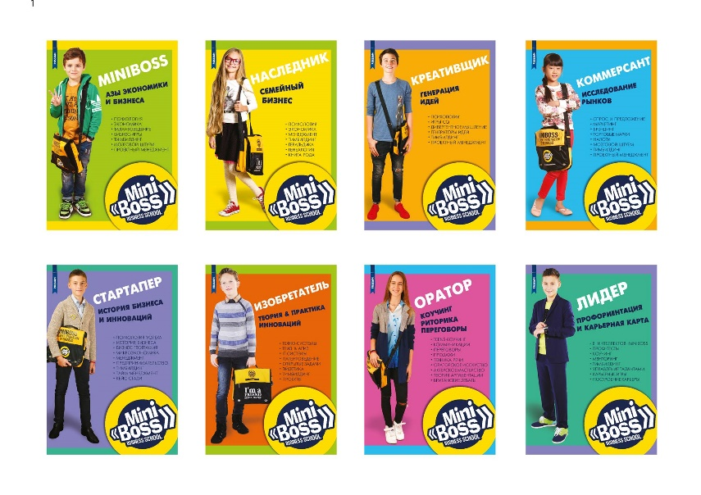

INNOVATIVE METHOD | INNOVATIVE METHOD
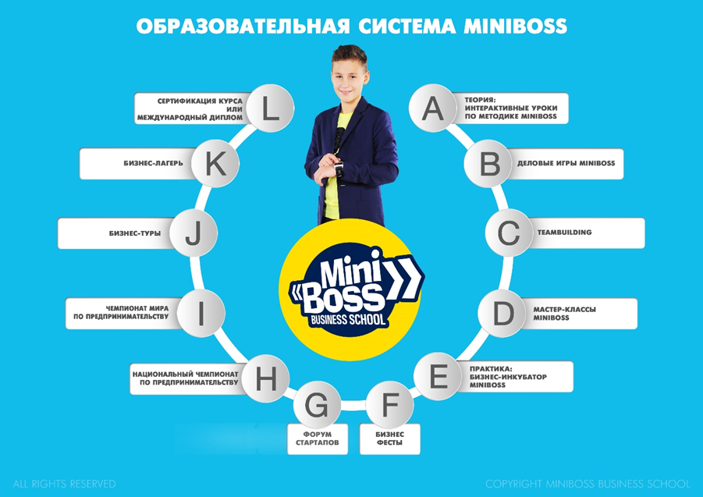

MINIBOSS BUSINESS INCUBATOR  includes:  - MiniBoss BUSINESS GAMES  - MiniBoss PROJECT MANAGMENT Course  - MiniBoss CREATIVE STUDIO  - MiniBoss BUSINESS TOURS  - MiniBoss BUSINESS FEST  - MiniBoss MASTER CLASSES  - MiniBoss Global BUSINESS ADVISORY BOARD  - STARTUPs FORUM  - STARTUPS NATIONAL CUP CHAMPIONSHIP for students entrepreneurship  - STARTUPS WORLD CUP CHAMPIONSHIP for students entrepreneurship  - MiniBoss CARRIER MAPPING  - SUMMER BUSINESS CAMPs  - TRAINING COURSES FOR PARENTS | БИЗНЕС ИНКУБАТОР MINIBOSS, включает в себя:  Деловые игры MINIBOSS  Авторский курс «Проектный менеджмент» - пошаговая методика создания бизнеса и стандарты оформления бизнес-проектов.  КРЕАТИВ-СТУДИИ: пошаговая методика развития креативного мышления: «Мозговой штурм», «Глобальное кафе», «ТРИЗ-задачи», др.  - Бизнес-туры (изучение международных бизнесов и вузов)  Бизнес-фестивали с технологией «Бизнес-погружения 24/7»  Мастер-классы 1х лиц - собственников и топ-менеджеров крупнейших компаний  Глобальный Консультационный Совет Бизнесменов (как обучающий и поддерживающий орган)  ФОРУМ СТАРТАПОВ (Форум социально-ответственного бизнеса с выдачей грантов детям (первые капиталы)  Национальные Чемпионаты по предпринимательству среди детей и молодежи,  Чемпионаты Мира по предпринимательству среди детей и молодежи,  Система БИЗНЕС-ЛАГЕРЕЙ (бизнес, креативных, развивающих и спортивных оздоровительных),  КОУЧИНГ-КУРСЫ для родителей «Как вырастить миллионера или эффективный родитель MINIBOSSА», Коучинг-программа «МАМА ПРЕЗИДЕНТА», «ПАПА ПРЕЗИДЕНТА», др.
WORLD’S BRAND № 1  in BUSINESS-EDUCATION  for KIDS & TEENS!  There are no analogues in the world!  HOLISTIC MINIBOSS INNOVATIVE EDUCATIONAL SYSTEM =  8 COURSES of THEORY  +  12 TYPES of PRACTICE | БРЕНД № 1  в ДЕТСКОМ БИЗНЕС-ОБРАЗОВАНИИ!  Нет аналогов в мире!  ЦЕЛОСТНАЯ ОБРАЗОВАТЕЛЬНАЯ СИСТЕМА MINIBOSS =  8 КУРСОВ ТЕОРИИ  +  12 ТИПОВ ПРАКТИКИ

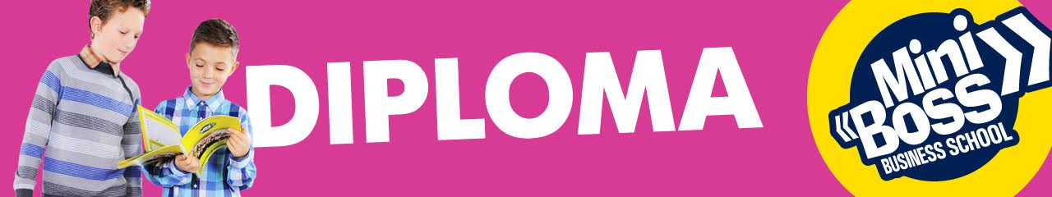
INTERNATIONAL DIPLOMA  OF THE MINIBOSS BUSINESS SCHOOL  (UK)  Each year, passing a particular course of study, a student of business school receives INTERNATIONAL CERTIFICATE of attendance.  Obligatory requirements for student certification:  1. Pass at least 72 academic hours of theory,  2. Create a project in the BUSINESS INCUBATOR MINIBOSS from A to Z (or participate),  3. Present the project at the STARTUPS FORUM  4. Bring the project to revenue, draw up an annual report and present the project at the NATIONAL CHAMPIONSHIP on Entrepreneurship,  5. Take the test at the end of the year,  6. Speak the speech "MY ACHIEVEMENTS FOR THE YEAR".  Recommended educational elements, greatly increasing the entrepreneurial skills of the student: MINIBOSS festivals, business tours, business camps, participation in the Championships summer program. | МЕЖДУНАРОДНЫЙ ДИПЛОМ  MINIBOSS BUSINESS SCHOOL  (Великобритания)  Каждый год, проходя определенный курс обучения, ученик бизнес-школы получает МЕЖДУНАРОДНЫЙ СЕРТИФИКАТ о прохождении курса.  Обязательные требования к сертификации студентов:  - Пройти не менее 72 академических часов теории,  - Создать в БИЗНЕС-ИНКУБАТОРЕ MINIBOSS проект от А до Я (или участвовать в готовой команде),  - Презентовать проект на ФОРУМЕ СТАРТАПОВ,  - Довести проект до получения доходов, составить годовой отчет и презентовать проект на НАЦИОНАЛЬНОМ ЧЕМПИОНАТЕ по предпринимательству,  - Сдать тест в конце года,  - Произнести РЕЧЬ «МОИ ДОСТИЖЕНИЯ ЗА ГОД».  Рекомендательные образовательные элементы, значительно увеличивающие предпринимательские навыки студента: MINIBOSS фестивали, Бизнес-туры, Бизнес-лагеря, участие в Чемпионской летней программе.
Фото Сертификата
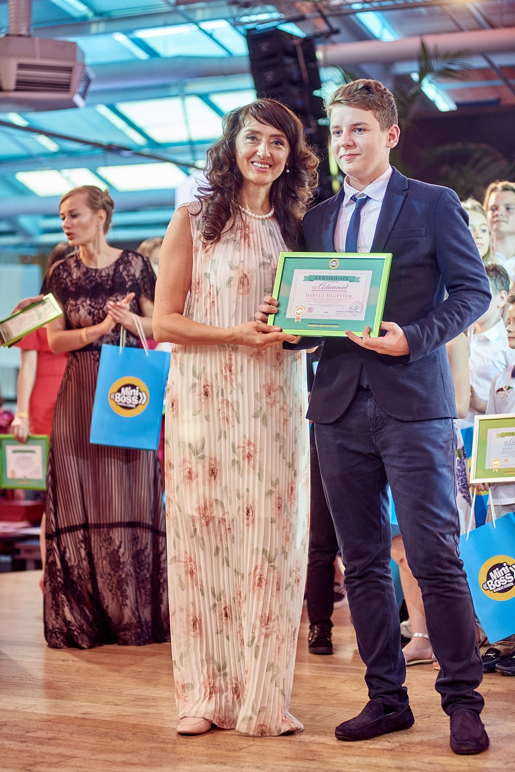
For the INTERNATIONAL DIPLOMA of MINIBOSS BUSINESS SCHOOL graduates need to finished 8 courses.  Diplomas MINIBOSS BUSINESS SCHOOL added points in the overall ranking for admission to higher education institutions (at the discretion of the university).  Graduates MINIBOSS BUSINESS SCHOOL, participated and took prize-winning places at the World Championships in entrepreneurship among students, have the opportunity to study by free at partner universities (Each country create their own list of partner’s universities).  MINIBOSS BUSINESS SCHOOL is interested in long-term and large-scale cooperation with leading universities of the world, corporations, business associations, chambers of commerce. | Выпускнику для получения Международного Диплома MINIBOSS BUSINESS SCHOOL необходимо завершить 8 курсов.  Дипломы MINIBOSS BUSINESS SCHOOL добавляют баллы в общий рейтинг при поступлении в любые вузы мира (величина баллов по усмотрению вуза).  Выпускники MINIBOSS BUSINESS SCHOOL, участвовавшие и занявшие призовые места на Чемпионате Мира по предпринимательству среди школьников, имеют возможность поступить и бесплатно учиться в вузах-партнерах.  MINIBOSS BUSINESS SCHOOL заинтересована в долгосрочном и масштабном сотрудничестве с ведущими вузами мира, корпорациями, деловыми ассоциациями, торговыми палатами.
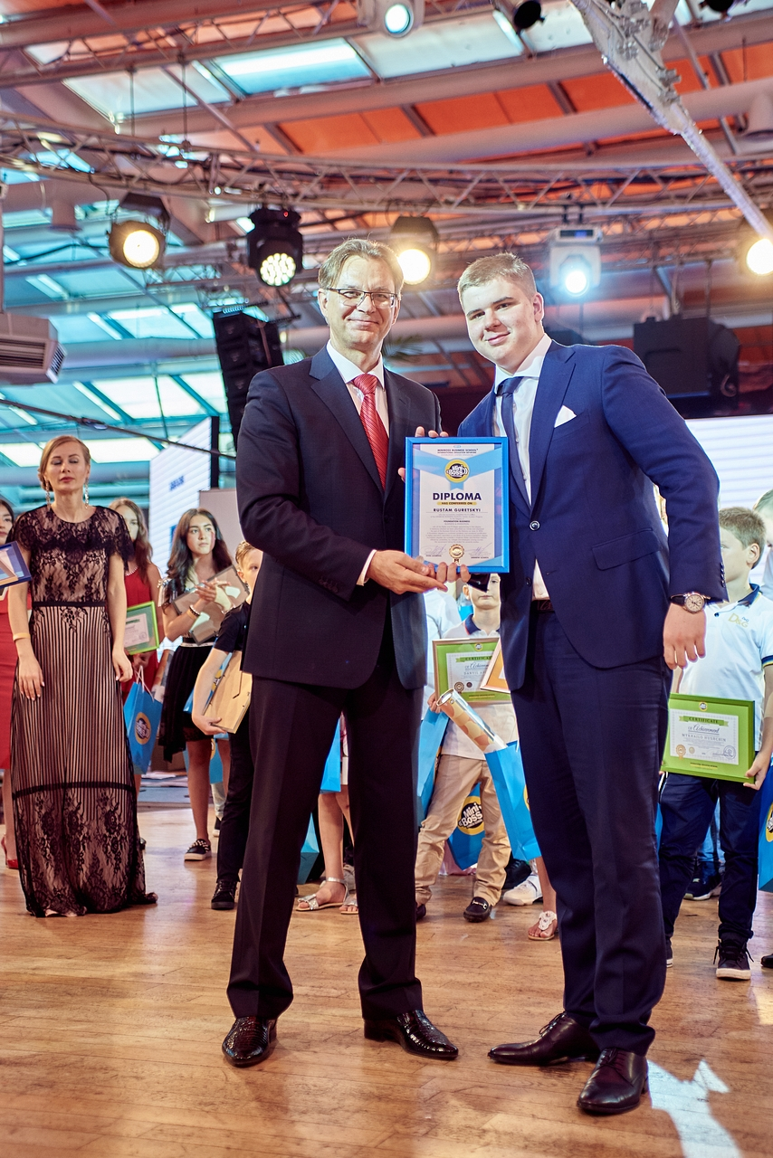

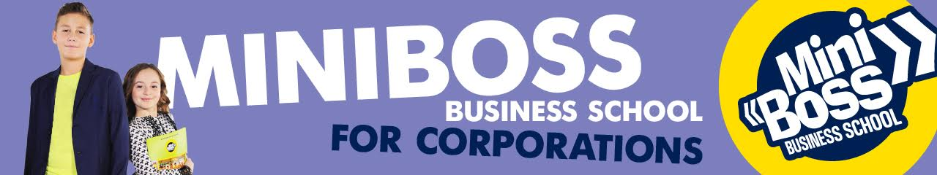

MINIBOSS SUCCESS STORY | ИСТОРИИ УСПЕХА MINIBOSS
MINIBOSS BUSINESS SCHOOL provides a comprehensive business education, not only for individuals but also for corporate clients.  At the corporate training we can provide classes for children of owners, top and middle management, employees in frame of corporate loyalty systems.  As a result, the MINIBOSS program creates employee commitment to the company and very strong team spirit of the enterprise. | MINIBOSS BUSINESS SCHOOL предоставляет комплексное бизнес-обучение не только для частных лиц, но и для корпоративных клиентов.  Для корпораций обучение может проводиться для детей собственников, высшего и среднего менеджмента, работников по системам лояльности.  Как результат, программы MINIBOSS создают приверженность сотрудников к компании и особо сильный командный дух предприятия.

Benefits and success are obtained by everyone who cooperates with the MINIBOSS Business Schools in different countries of the world.  We offer to see at this page a number of films, articles and news stories about the success stories of our graduates and partners.  The main beneficiaries are as follows:  1. MINIBOSS STUDENTS who are trained and groaned into the Great People (99.9% of our graduates become entrepreneurs or top managers).  2. PARENTS who have received the best education for their children and guarantee the success and happiness of the child.  3. UNION OF ENTREPRENEURS (CCI, business association), because we are expanding the business community around the world and growing business culture and ethics, helping to establish cooperation between different countries.  4. STATE, as they receive from MINIBOSS a new strong generation of entrepreneurs, creating new brilliant ideas and new goods and services, creating new enterprises, new jobs, paying taxes and bringing other social benefits to society!  See below, please, SUCCESS stories: how the MINIBOSS Business Schools help to develop the world! | Выгоды и успех получают все, кто сотрудничает с Бизнес-школами MINIBOSS в разных странах мира.  Предлагаем посмотреть на данной странице ряд фильмов, статей и новостных сюжетов об историях успеха наших выпускников и партнеров.  Основные выгодополучатели таковы:  1. СТУДЕНТЫ MINIBOSS, которые проходят обучение и стaновятся Великими людьми (99,9 % наших выпускников становятся предпринимателями или топ-менеджерами).  2. РОДИТЕЛИ, получившие наилучшее обучение для своих детей и гарантию успешности и счастья ребенка.  3. СОЮЗЫ ПРЕДПРИНИМАТЕЛЕЙ (ТПП, бизнес-ассоциации), потому, что мы расширяем сообщество предпринимателей во всем мире и растим деловую культуру и этику, способствуем налаживанию сотрудничества между разными странами.  4. ГОСУДАРСТВА, так как они получают от MINIBOSS новое сильное поколение предпринимателей, создающих новые гениальные идеи и новые товары и услуги, создающие новые предприятия, новые рабочие места, платящие налоги и приносящие другие социальные выгоды обществу!  Смотрите ниже сюжеты "ИСТОРИИ УСПЕХА": как Бизнес-школы MINIBOSS помогают миру развиваться!

CONTACTS  Find MINIBOSS in my country ...  Ссылки  International Education Network  MINIBOSS BUSINESS SCHOOL  (Edinburgh, UK)  WEBSITES:  SCHOOLS: www.miniboss-school.com  FRANCHISE: www.miniboss-school.biz  DEPARTMENT OF FRANCHISING:  franchise@miniboss-school.com  Olgaazarova100@gmail.com  Tel. +38-093-305-3888  Social media:  www.facebook.com/School.MINIBOSS  www.facebook.com/groups/MINIBOSS  www.instagram.com/miniboss_business_school | КОНТАКТЫ  Найти MINIBOSS в моей стране…  ссылки  МЕЖДУНАРОДНАЯ ОБРАЗОВАТЕЛЬНАЯ СЕТЬ  MINIBOSS BUSINESS SCHOOL  (Великобритания, Эдинбург)  ОФИЦИАЛЬНЫЕ САЙТЫ:  ШКОЛЫ: www.miniboss-school.com  ФРАНШИЗА: www.miniboss-school.biz  ДЕПАРТАМЕНТ ФРАНЧАЙЗИНГА:  franchise@miniboss-school.com  Olgaazarova100@gmail.com  Tel. +38-093-305-3888  СОЦМЕДИА:  www.facebook.com/School.MINIBOSS  www.facebook.com/groups/MINIBOSS  www.instagram.com/miniboss_business_school
OUR RESULTS - THOUSANDS OF STUDENTS PREPARED TO SUCCEED AND THOSE WHO HAVE ALREADY ACHIEVED SUCCESS IN BUSINESS!  JOIN NOW!  BE RICH AND HAPPY! | НАШ РЕЗУЛЬТАТ – ТЫСЯЧИ ВЫПУСКНИКОВ, ГОТОВЫЕ К ПОБЕДАМ И УЖЕ ДОБИВШИХСЯ УСПЕХА В БИЗНЕСЕ!  ПРИСОЕДИНЯЙТЕСЬ!  СТАНОВИТЕСЬ УСПЕШНЫМИ И СЧАСТЛИВЫМИ!

